Stageverslag

Bachelor toegepaste informatica

Ansible & cloud-init

Student: Maarten De Smedt

Stagebegeleider: Stefaan De Cock

Stagebedrijf: Be-Mobile

Stagementor: Simon Lepla

Academiejaar 2018-2019

Inhoudsopgave

Voorwoord 2

Voostelling bedrijf: Be-Mobile 3

Wie zijn Be-Mobile? 3

Historiek & Activiteit 3

Geografische ligging 4

Personeel 4

Activiteit 5

Business unit stagiair 5

Waarom Be-Mobile? 5

Opdracht: Ansible & cloud-init 6

Beginsituatie 6

SMART 7

Plan van aanpak 7

Uitwerking 8

Eindresultaat 8

Business doelstellingen 8

Persoonlijke doelstellingen 8

Eindreflectie 8

Bibliografie 8

Verklarende woordenlijst 9

Bijlage: stagedagboek 9

# Voorwoord

Gedurende 14 weken heb ik stage gelopen bij Be-Mobile. Dit stageverslag zal bespreken hoe mijn stage verlopen is.

Allereerst is er een voorstelling van het bedrijf met alle info van het bedrijf en wat ze doen. Hierin staat er ook in welke business unit ik werkte. Ook staat er onder dit punt waarom ik koos om bij Be-Mobile stage te doen. Erna vindt u de voorstelling van mijn opdracht “Ansible & cloud-init”, met ook het verloop en resultaat van deze opdracht. Na dit hoofdstuk vindt u wat ik van deze stage vond. Ten laatste is er nog een verklarende woordenlijst, bibliografie met alle bronnen en mijn stagedagboek.

Graag had ik ook Simon Lepla bedankt. Hij was mijn stagementor en heeft dit naar mijn mening uitstekend gedaan. Als ik een vraag had stond hij altijd klaar om te antwoorden en ook gaf hij voldoende vrijheid aan mij om de opdracht op mijn manier uit te voeren. De andere leden van het **devops** team Ziggy en Maarten waren ook altijd hulp vol . Mijn collega stagiair Glenn De Smedt verdient ook een vernoeming. Hij was een zeer aangename collega waarmee ik goed overeenkwam.

Ook had ik graag Stefaan De Cock bedankt voor het begeleiden van de stage. Hij deed dit op een goede, correcte manier.

Ten laatste ben ik Be-Mobile ook zeer dankbaar voor de kans om hier 14 weken stage te doen.

# Voostelling bedrijf: Be-Mobile

## Wie zijn Be-Mobile?

### Historiek & Activiteit

Be-Mobile is ontstaan in 2006 onder de naam TC-Matrix. De huidige CEO Jan Cools en Philip Taillieu namen dit initiatief. Zij zagen dat mobiliteit een gat in de markt was. Eind 2006 kwam de samenwerking met Proximus, die tot op de dag vandaag nog steeds actief is. Be-Mobile is actief in de mobiliteit sector, ze zijn de marktleider in België in deze sector. Het bedrijf heeft verschillende systemen ontwikkelt die verkeersinformatie verkrijgt

In 2007 werd de applicatie Touring Mobilis opgestart. Via deze applicatie kan er live naar de verkeersituatie worden gekeken. Deze informatie en applicatie is ook vrij te gebruiken voor eender wie. Ze is beschikbaar via de site: <https://www.touringmobilis.be/> . Eind 2007 – begin 2008 startte Philip Taillieu het zusterbedrijf flow op. Flow ontwikkelt parkeertechnologieën voor steden.

Begin 2009 werd de applicatie Flitsmeister opgekocht. Flitsmeister is een applicatie die gemaakt is door Nederlanders. De applicatie is wat de voorganger van Waze en Google Maps en nog steeds ontzettend populair in Nederland.

Ondertussen was Be-Mobile ook al sinds het ontstaan van het bedrijf bezig met SMS parking. In 2010 kwam daar ook het betalen van je bus of tram ticket via SMS bij. In 2012 kwam de 4411 app uit. Met de app kan je betalen voor bus of tram tickets en parkeersessies beheren.

Het bedrijf bleef groeien en in 2014 verhuisde naar een nieuwe (de huidige) locatie. In 2015 namen ze ook tolling onder hun hoede. Het bedrijf blijft hierna doorgroeien in alle facetten doormiddel van buitenlandse en binnenlandse overnames en eigen kracht.

Ze gebruiken de verkeersinfo die ze verkrijgen intern of geven ze aan externe. In de historiek van Be-Mobile is al besproken wat voor applicaties ze allemaal hebben uitgebracht en wat ze doen.

Ook geven ze de informatie aan externe. Dan kunnen bedrijven die deze info nodig hebben deze verkrijgen via Be-Mobile. Dat kunnen verkeer informatie services zijn: Garmin, Volvo, Opel,.. Maar ook media kanalen: VRT, Q-Music, De Redactie, Le Soir,… En ook verkeer beheer services: Vlaams Verkeerscentum, BIVV,..

### Geografische ligging

Het bedrijf situeert zich in Melle. Ze zitten zoals hiervoor al gezegd is nog niet zo heel lang (pas vanaf 2014). Het adres is: Kardinaal Mercierlaan 1a, 9090 Melle.

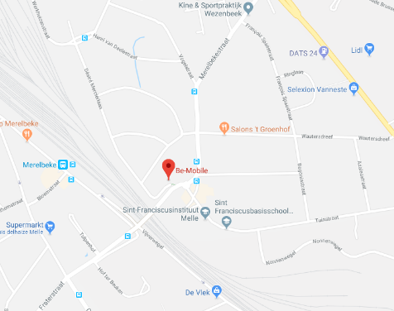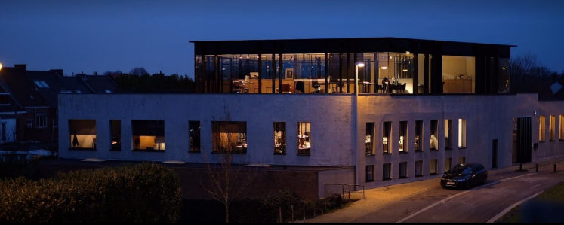

### Personeel

Bij Mobile werkt er in totaal een kleine 200 man over alle locatie verspreid. Op de hoofdlocatie werkt een 100 man. De werknemers zijn verspreid over 4 business units.

#### Mobile payment services

Dit zijn alle betalingen die worden gedaan over. Publieke transport betalingen, mensen die hun trein of tram ticket betalen met een sms. Parkeer betalingen, de parkeersessie die worden betaald. Dit zijn de 2 hoofd betaling services, maar er zijn ook nog andere kleine betalingen die worden ontvangen. Dit valt hier ook onder.

#### Traffic management services

Deze business unit gaat over het beheren van de verkeergegevens. Hierin worden de verkeersgegevens bekomen en geanalyseerd.

#### Connected vehicles services

Het tolling platform bevindt zicht onder andere onder deze unit. Hierdoor kunnen vrachtwagen chauffeurs automatisch tolling betalen. Ook het traffic platform valt hieronder, dit zorgt er voor dat het verkeer ‘”slim” is. Als er bijvoorbeeld een ambulance snel naar een verkeerslicht komt zal dit op groen springen zodat dit niet wordt gehinderd.

#### Traveller information services

Hierin bevinden alle applicaties zicht ten eerste (zoals 4411).De informatie die ten horen is op de radio over files komt van Be-Mobile. Deze business unit zorgt er voor dat ze die informatie krijgen.

### Activiteit

Be-Mobile is actief in de mobiliteit sector, ze zijn de marktleider in België in deze sector. Het bedrijf heeft verschillende systemen ontwikkelt die verkeersinformatie verkrijgt.

Ze gebruiken deze info dan intern of geven ze aan externe. In de historiek van Be-Mobile is al besproken wat voor applicaties ze allemaal hebben uitgebracht en wat ze doen.

Ook geven ze de informatie aan externe. Dan kunnen bedrijven die deze info nodig hebben deze verkrijgen via Be-Mobile. Dat kunnen verkeer informatie services zijn: Garmin, Volvo, Opel,.. Maar ook media kanalen: VRT, Q-Music, De Redactie, Le Soir,… En ook verkeer beheer services: Vlaams Verkeerscentum, BIVV,..

## Business unit stagiair

Ik werk in het devops team onder Simon Lepla. Dit team bevindt zicht eigenlijk niet echt in 1 business unit. Het devops team zorgt ervoor dat alle units goed kunnen functioneren. Ook de taak waar er straks meer uitleg over wordt gegeven is niet voor een bepaalde business unit. Of gebruikt deze om studies uit te voeren.

## Waarom Be-Mobile?

Voor de aanvang van de stage had ik contact gemaakt met een bedrijf. Het ging over de stage en ik zei dat ik nog op zoek was naar een stage plaats. Het bedrijf was zeer enthousiast om een stageplaats voor mij te regelen. Toen het tijd was om op gesprek te gaan, ging ik dus meteen bij dit bedrijf in kwestie, maar de opdracht viel tegen. Het paste niet in het plaatje waar ik naar op zoek was voor een stage en ik moest dus weer vanaf 0 beginnen.

Op de stagetool zocht ik naar verschillende stage bedrijven die mij aanspraken ,en waar er nog plaats was, en daar vond ik verschillende bedrijven. Er waren 3 bedrijven waar nog plaats was die me aanspraken: Be-Mobile, Callebout en atheneum Dendermonde. De stage opdracht van Be-Mobile op de tool sprak me wel het meest aan.

Op de tool stond dat we voor de opdracht in gingen staan voor de migraties van servers. De technologieën waren Docker en **Ansible**, waar ik voor **Linux** mee had gewerkt. Op het gesprek was ik heel snel verkocht. Het onderzoeken naar **Ansible** en **cloud-init** leek me zeer interessant. Ook het leren kennen van een nieuwe technologie als **Kubernetes** was iets dat me zeer hard aansprak. Simon legde ook uit dat Be-Mobile veel **Golang** gebruikt voor het opzetten van servers. Aangezien ik zelf ook wel graag programmeer ten opzichte van andere systeembeheerders voelde ik dat dit iets voor mij was.

De andere bedrijven heb ik niet meer gesproken omdat ik al op voorhand een voorkeur had voor Be-Mobile. Een week later had ik mijn stagedossier ingediend met bevestiging dat ik bij Be-Mobile mijn stage ging doen.

# Opdracht: Ansible & cloud-init

## Beginsituatie

Hierin wordt de beginsituatie uitgelegd.

In het bedrijf Be-Mobile werd voor de automatisatie van servers Ansible gebruikt. Anisble is een server configuratie manager die zorgt voor het beheren en deployen van servers. Dit gebeurt via playbooks en rollen.

In een playbook zet je hoe de server moet worden geconfigureerd. Via rollen kan je bepaalde configuraties van servers opslaan om deze later opnieuw aan te roepen als deze nodig zijn. De bestanden van Ansible zijn allemaal yaml bestanden. Hieronder is ene voorbeeld van een playbook.

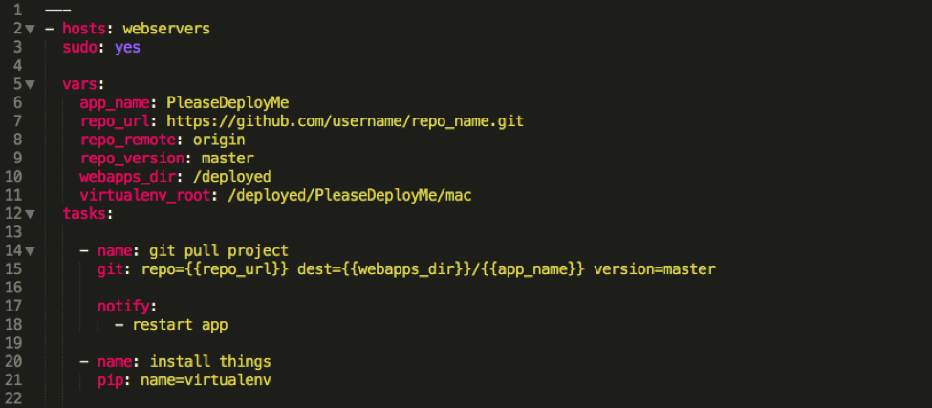

Maar ze waren op een andere technologie gebotst: cloud-init. Cloud-init is net zoals Ansible een server configuratie manager. Alleen is cloud-init speciaal gemaakt voor cloud systemen. Je kan het er ook wel lokaal mee werken maar dit is niet aangeraden.

Cloud-init maakt gebruik van een cloudconfig bestand. Net zoals ansible is dit een yaml bestand. In dit bestand wordt de configuratie van de servers gedaan. Hieronder is weer een voorbeeld.

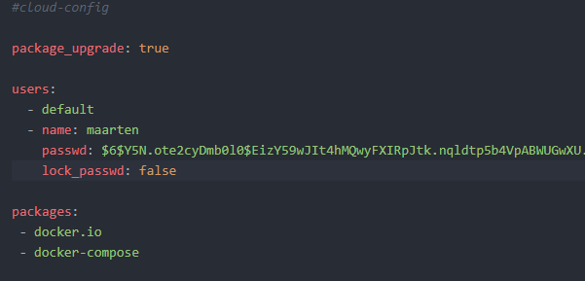

Het tweede deel van de opdracht gaat over de eventuele samenwerking of werking met 1 systeem.

Voor het 2de deel moest er gekeken worden om een **API** te maken met golang. Met deze API moest er een worker node toegevoegd worden aan een bestaand kubernetes cluster. De server configuratie moest worden gedaan via Ansible en/of cloud-init. Voor het aanmaken van servers gebruiken ze Hetzner Cloud. Hetzner Cloud is een server provider. Ook het aanmaken van een server op Hetzner Cloud moest in de API verwerkt zijn.

## SMART

Hierin wordt het doel van de opdracht besproken.

Het eerste doel van de opdracht was bekijken of Ansible en cloud-init compatibel zijn.

Een tweede doel dat werd gesteld was om een api te maken doormiddel van golang om ene worker node toe te voegen een kubernetes cluster.

## Plan van aanpak

Hier wordt de plan van aanpak uitgelegd.

Het plan van aanpak werd op voorhand wat voorgelegd door Be-Mobile. Wat wel handig was, ik kreeg altijd verschillende deelopdrachten die ik moest uitvoeren.

Alereerst moest er informatie worden opgezocht over cloud-init, de samenwerking met Ansible en de implementatie op Hetzner Cloud.

Daarna kon ik een lokale testomgeving op zetten met cloud-init. Als dit lukte moest er worden gekeken hoe Ansible kan worden geïmplementeerd in deze setup.

Als dit lokaal allemaal lukte moest er worden overgestapt naar Hetzner Cloud en de setup daarop testen.

Hierna moest er een testcluster opgezet worden met kubernetes om dit wat beter te leren kennen. Eerst handmatig dan automatische via cloud-init en/of Ansible.

Daarna moest er worden gewerkt met golang. Met de package van hetzner cloud moesten er servers worden verwijderd, toegevoegd,…

Ten laatste werd al deze kennis samengebracht en werd er gewerkt aan de API.

## Uitwerking

### Opzoekwerk

Allereerst was het zaaks om info op te zoeken over cloud-init, over de eventuele samenwerking met Ansible en over de imlementatie van cloud-init op Hetzner Cloud.

Over cloud-init alleen vond ik zeer veel informatie. Er is een uitgebreide documentatie van alle modules die er zijn en alles dat mogelijk is met cloud-init.

**ANSIBLE IDK OF DA MOEST IS KIJKEN**

Al vrij snel vond ik dat Hetzner Cloud, cloud-init ondersteunt. Via de optie ‘user-data’ kan je een cloud-config bestand meegeven als je de server aanmaakt. Zo kan je configuraties meegeven aan Hetzner via cloud-init. **LINKY ZETTEN**

### Lokale testomgeving cloud-init

Daarna was het vooral de zaak om cloud-init wat te leren kennen. Met Ansible was ik al bekend door het vak Linux in het 3de jaar. Via de git repository van **Linky en zeggen** kon ik lokaal een testomgeving opzetten met cloud-init.

Via vagrant en virtualbox kon ik een **Ubuntu** server opzetten met de repo.

### Lokale testomgeving cloud-init & Ansible

### Hetzner Cloud testomgeving cloud-init & Ansible

### Kubernetes

### Golang

### API

## Eindresultaat

Zijn alle doelstellingen gehaald

### Business doelstellingen

Al dan niet gehaald + waarom

### Persoonlijke doelstellingen

Al dan niet gehaald + waarom

# Eindreflectie

To do

# Bibliografie

# Verklarende woordenlijst

Devops

Ansible

Cloud-init

Linux

Kubernetes

Golang

Api

# Bijlage: stagedagboek